BEMO SMOOTH

BEMO SYSTEMS

Eigenschaften

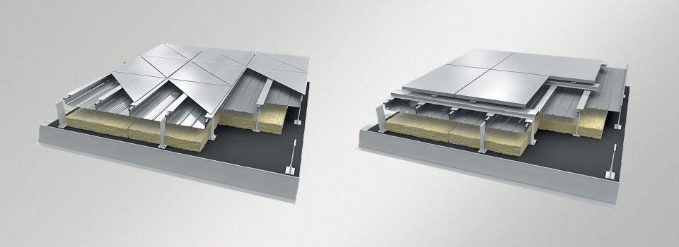

Farbton

anthrazit, blau, grau, grün, nach Hersteller-Farbkarte, rot, schwarz, silber, weiß

Werkstoff

Aluminium, Edelstahl, Kupfer, Metall, Stahl, Zink

Befestigung

auf Unterkonstruktion

RAL-Nummer

3003, 7016, 7035, 9001, 9010, 9016

Dachneigung (Grad)

1,50 - 5,00

Farbe

40.000 Farbmöglichkeiten nach Bemusterung, Eigenmischungen möglich, Wahlmöglichkeit des Glanzgrades